МИНОБРНАУКИ РОССИИ

Федеральное государственное бюджетное образовательное учреждение высшего образования

НИЖЕГОРОДСКИЙ ГОСУДАРСТВЕННЫЙ ТЕХНИЧЕСКИЙ
УНИВЕРСИТЕТ им. Р.Е.АЛЕКСЕЕВА

Институт радиоэлектроники и информационных технологий
Кафедра информатики и систем управления

Лабораторная работа № 1 «Реализация пошаговых блок-схем алгоритмов»
(наименование темы проекта или работы)

ПОЯСНИТЕЛЬНАЯ ЗАПИСКА
к курсовой работе
(курсовому проекту, ОТЧЕТ по лабораторной работе)
по дисциплине
Информатика и компьютерные технологии
(наименование дисциплины)

РУКОВОДИТЕЛЬ:
________________ ______Савкин А.Е.__ _
(подпись) (фамилия, и.,о.)

СТУДЕНТ:
________________ ______Глазунов И.С. _
(подпись) (фамилия, и.,о.)

_______25ИСз-1________
(шифр группы)

Работа защищена «___» ____________
С оценкой ________________________
Задание к выполнению лабораторной работы № 1
Реализация пошаговых блок-схем алгоритмов
Вариант 10
Задание на лабораторную работу:
Задана строка. Определить размер самой длинной последовательности, состоящей из идущих подряд символов «а».
Цель работы:
Научиться строить блок-схемы алгоритмов, выполнить задание по варианту.
Ход работы:
Блок-схема основного алгоритма:
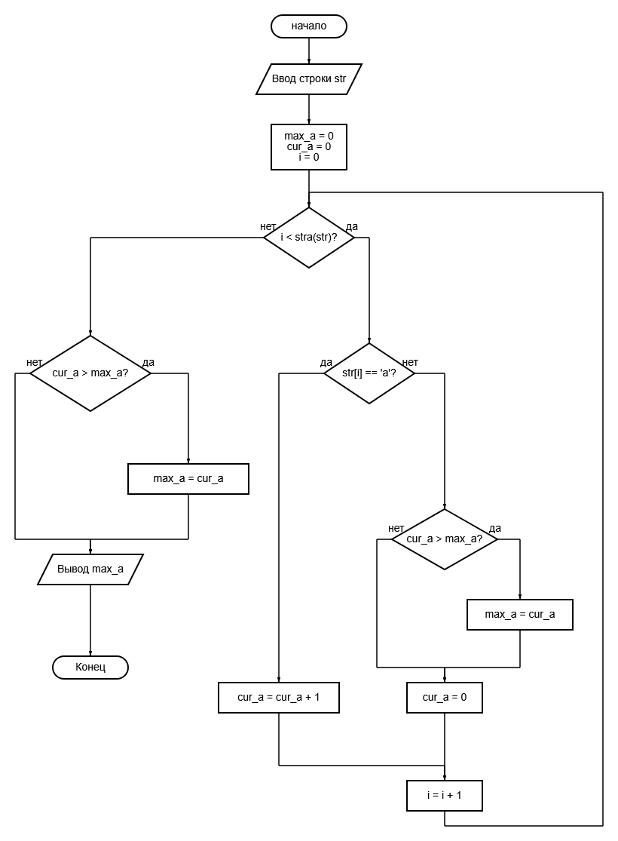

Алгоритм:
- Начало - Старт алгоритма
- Ввод строки str - Получение исходных данных от пользователя
- Инициализация переменных:
- max_a = 0 — пока не нашли ни одной буквы 'a'
- cur_a = 0 — текущая последовательность еще не началась
- i = 0 — подготовка к перебору символов с начала строки
- Проверка условия i < stra(str) - Главное условие цикла. Пока не достигнут конец строки, выполняем тело цикла
- Если ДА (символы еще есть) - Переходим к анализу символа str[i]
- Проверка str[i] == 'a':
- ДА -Это нужный нам символ. Увеличиваем cur_a на 1 (cur_a = cur_a + 1). Переходим к увеличению счетчика i и возвращаемся к проверке i < stra(str).
- НЕТ - Последовательность 'a' прервана. Перед сбросом нужно проверить, побил ли этот фрагмент максимальное значение
- Проверка cur_a > max_a:
- ДА - Обновляем max_a, присваивая ему значение cur_a
- НЕТ - Просто идем дальше
- cur_a = 0 - Сбрасываем счетчик текущей последовательности, так как она прервана
- i = i + 1 - Переход к следующему символу
- Если НЕТ (дошли до конца строки) - Выходим из цикла
- Проверка cur_a > max_a после цикла – Важное, потому что если строка заканчивается последовательностью 'a', мы вышли из цикла, не проверив ее длину на максимум. Эта проверка исправляет ситуацию
- ДА - Обновляем max_a
- НЕТ - Идем на вывод
- Вывод max_a - Отображение результата
- Конец - Завершение алгоритма
Код программы:
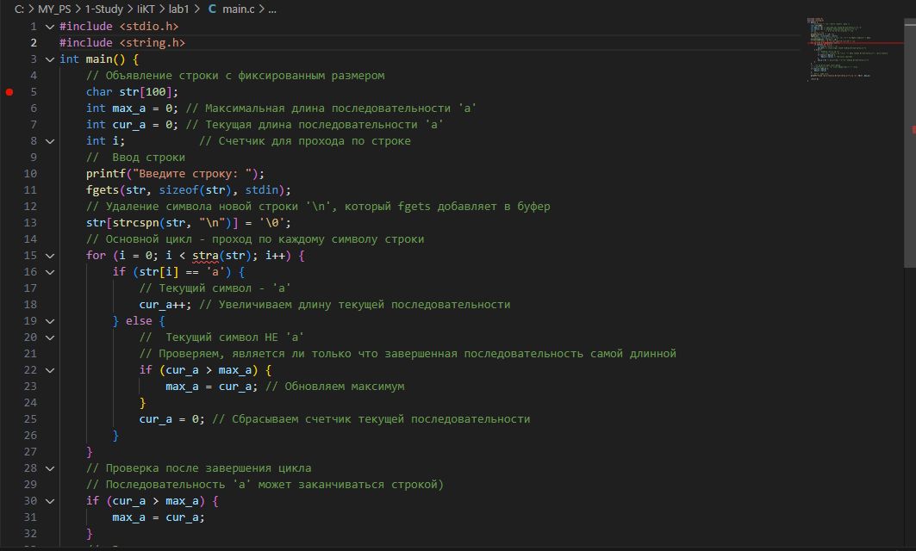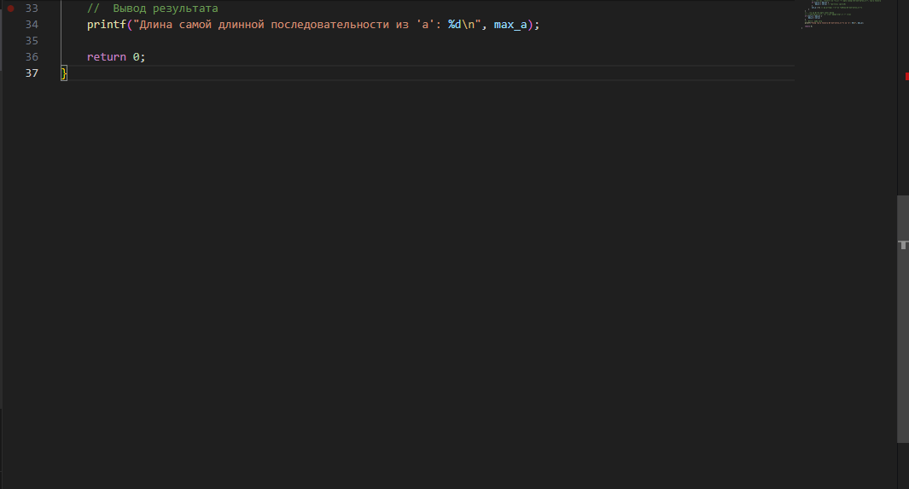
Результат работы программы в терминале:
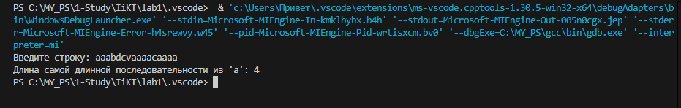
Вывод:
Научились строить блок-схемы алгоритмов, выполнили задание по варианту.

